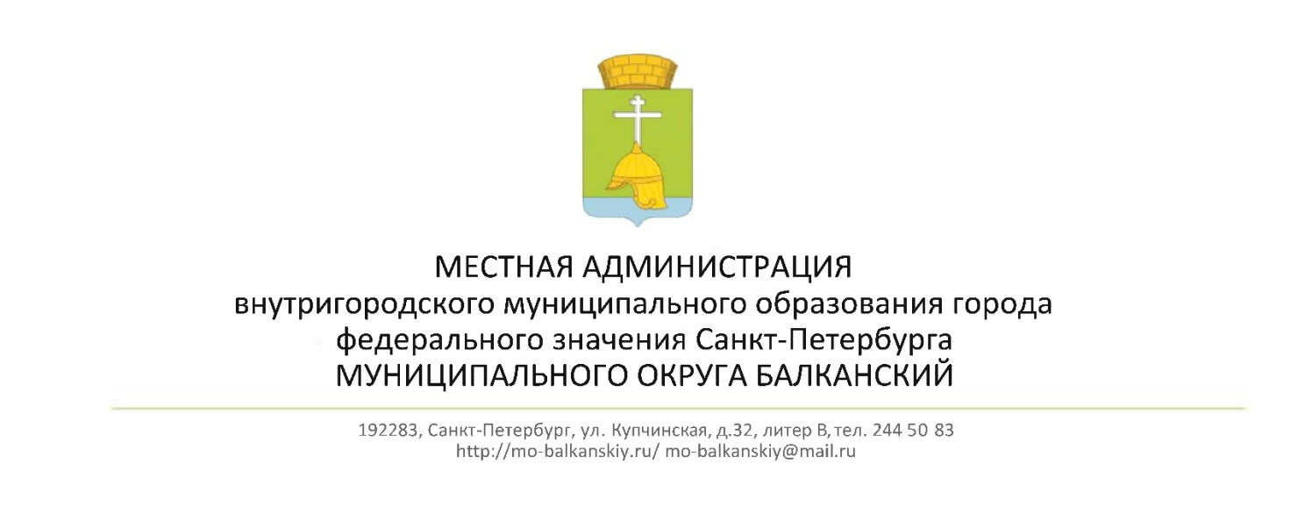

**ПОСТАНОВЛЕНИЕ**

**О внесении изменений в постановление Местной администрации**

**внутригородского муниципального образования Санкт-Петербурга**

**муниципального округа Балканского от 28 ноября 2012 № 65**

# «Об утверждении Административного регламента по предоставлению

**Местной администрацией внутригородского муниципального образования**

**Санкт-Петербурга муниципального округа Балканский,**

**осуществляющей отдельные государственные полномочия Санкт-Петербурга**

**по организации и осуществлению деятельности по опеке и попечительству, назначению и выплате денежных средств на содержание детей, находящихся**

**под опекой или попечительством, и денежных средств на содержание детей, переданных на воспитание в приемные семьи, в Санкт-Петербурге**

**государственной услуги по осуществлению полномочия органа опеки и попечительства по оказанию содействия опекунам и попечителям**

**в защите прав и законных интересов подопечных»**

**29 августа 2024 года № 46**

В соответствии с Федеральным законом от 27.07.2010 № 210-ФЗ «Об организации предоставления государственных и муниципальных услуг», Законом Санкт-Петербурга от 21.11.2007 N 536-109 «О наделении органов местного самоуправления в Санкт-Петербурге отдельными государственными полномочиями Санкт-Петербурга по организации и осуществлению деятельности по опеке и попечительству, назначению и выплате денежных средств на содержание детей, находящихся под опекой или попечительством, и денежных средств на содержание детей, переданных на воспитание в приемные семьи, в Санкт-Петербурге», в целях приведения муниципального правового акта в соответствие с требованиями действующего законодательства Российской Федерации о социальной защите инвалидов

**Местная администрация постановляет:**

1. Внести следующие изменения в постановление Местной администрации Внутригородского муниципального образования Санкт-Петербурга муниципального округа Балканский от 28 ноября 2012 № 65 «Об утверждении Административного регламента по предоставлению Местной администрацией внутригородского муниципального образования Санкт-Петербурга муниципального округа Балканский, осуществляющей отдельные государственные полномочия Санкт-Петербурга по организации и осуществлению деятельности по опеке и попечительству, назначению и выплате денежных средств на содержание детей, находящихся под опекой или попечительством, и денежных средств на содержание детей, переданных на воспитание в приемные семьи, в Санкт-Петербурге, государственной услуги по осуществлению полномочия органа опеки и попечительства по оказанию содействия опекунам и попечителям в защите прав и законных интересов подопечных»:

1.1. пункт 1.3.1. раздела I Административного регламента изложить в новой редакции: «1.3.1. Заявителями являются, граждане Российской Федерации, являющиеся опекунами и попечителями не полностью дееспособных граждан, и опекунами недееспособных граждан, либо их уполномоченные представители, обратившиеся с запросом о предоставлении государственной услуги. В качестве уполномоченного представителя заявителя может быть лицо, являющееся законным представителем несовершеннолетнего, не являющееся заявителем (далее также - уполномоченный представитель заявителя).»;

1.2. Дополнить пункт 1.3. 1. раздела I Административного регламента подпунктом 1.3.1.2 :

«192283, Санкт-Петербург, ул. Купчинская, д. 30, корп.3; тел.: 2445084(85); адрес электронной почты: mo-balkanskiy@mail.ru, адрес сайта: httr:/mo-balkanskiy.ru.

График работы: понедельник – четверг с 9.00 до 18.00, пятница – с 9.00 до 16.00; перерыв с 13.00 до 14.00; выходные дни – суббота, воскресенье:

Прием граждан; понедельник – с 15.00 до 18.00, четверг – с 10.00 до 13.00.»;

1.3. абзацы второй и третий пункта 2.3. раздела II Административного регламента изложить в новой редакции:

«направление (вручение) заявителю (уполномоченному представителю заявителя) ответа (письма) об оказании содействия либо о невозможности оказания содействия по вопросам, касающимся защиты прав и законных интересов подопечных:

на бумажном носителе – решение о предоставлении государственной услуги выдается лично заявителю (уполномоченному представителю заявителя) Местной администрацией МО МО Невский округ или Многофункциональным центром либо направляется через отделения федеральной почтовой связи;»;

1.4. пункт 2.5. раздела II Административного регламента изложить в новой редакции: «2.5. Перечень нормативных правовых актов, регулирующих отношения, возникающие в связи с предоставлением государственной услуги:

Гражданский кодекс Российской Федерации от 30 ноября 1994 г. N 51-Ф3;

Семейный кодекс Российской Федерации от 29.12.1995 № 223-ФЗ;

Федеральный закон от 06.10.2003 № 131-ФЗ «Об общих принципах организации местного самоуправления в Российской Федерации»;

Федеральный закон от 02.05.2006 № 59-ФЗ «О порядке рассмотрения обращений граждан Российской Федерации»;

Федеральный закон от 27.07.2006 № 152-ФЗ «О персональных данных»;

Федеральный закон от 24.04.2008 № 48-ФЗ «Об опеке и попечительстве»;

Федеральный закон от 24.07.1998 № 124-ФЗ «Об основных гарантиях прав ребенка в Российской Федерации»;

Федеральный закон от 21.12.1996 № 159-ФЗ «О дополнительных гарантиях по социальной поддержке детей-сирот и детей, оставшихся без попечения родителей»;

Федеральный закон от 29.12.2012 N 273-ФЗ «Об образовании в Российской Федерации»;

Федеральный закон от 27.07.2010 № 210-ФЗ «Об организации предоставления государственных и муниципальных услуг»;

Федеральный закон от 06.04.2011 № 63-ФЗ «Об электронной подписи»;

Постановление Правительства Российской Федерации от 18.05.2009 № 423   
«Об отдельных вопросах осуществления опеки и попечительства в отношении несовершеннолетних граждан»;

Закон Санкт-Петербурга от 22.11.2011 N 728-132 «Социальный кодекс Санкт-Петербурга»;

Закон Санкт-Петербурга от 31.10.2007 № 536-109 «О наделении органов местного самоуправления в Санкт-Петербурге отдельными государственными полномочиями Санкт-Петербурга по организации и осуществлению деятельности по опеке и попечительству, назначению и выплате денежных средств на содержание детей, находящихся под опекой или попечительством, и денежных средств на содержание детей, переданных на воспитание в приемные семьи, в Санкт-Петербурге»;

Постановление Правительства Санкт-Петербурга от 23.12.2011 № 1753 «О порядке межведомственного информационного взаимодействия при предоставлении государственных и муниципальных услуг исполнительными органами государственной власти Санкт-Петербурга и органами местного самоуправления в Санкт-Петербурге,   
а также услуг государственных учреждений, подведомственных исполнительным органам государственной власти Санкт-Петербурга, и других организаций, в которых размещается государственное задание (заказ)» (далее – Порядок);»;

1.5. В Приложении № 3 к Административному регламенту изложить в новой редакции слова «О принятом решении прошу проинформировать письменно /устно/ (нужное подчеркнуть)» заменить словами «О принятом решении прошу проинформировать мне (или уполномоченного представителя заявителя): письменно /устно/ (нужное подчеркнуть)».

2. Настоящее постановление вступает в силу после его официального опубликования.

**Глава местной администрации М.А.Агеева**